1. 研究背景及意义（附参考文献，不少于800字）
2. 国内外研究现状（文献综述，附参考文献，不少于1000字）

电车难题

道德困境是心理学家和伦理学家用于研究道德判断问题的常用方法，心理学家用其探究道德判断的影响因子，而伦理学家研究道德判断问题为其道德理论提供支持。相比之下，心理学家更关注于人类的道德判断“是什么”而不是“应该怎么样” (Greene, 2003)。“电车难题”就是一个这样的道德判断问题，它关注在何种情况下，伤害小部分人的利益以满足大部分人的利益是可以得到豁免的 (Foot, 1967)。原始的电车难题是一个单边选择问题，假设你看到一辆刹车坏了的有轨电车，即将撞上前方轨道上的五个人，而旁边的备用轨道上只有一个人，如果你什么都不做，五个人会被撞死。你手边有一个按钮，按下按钮，车会驶入备用轨道，只撞死一个人。你是否应该牺牲这一个人的生命而拯救另外五个人？

电车难题包括两种基本范式，一种是受测者扮演一个旁观者 (Thomson, 1985)，另一种是受测者扮演电车司机 (Foot, 1967)。两种范式各有其优点。第一种范式（旁观者）可以让受测者处于一个相对中立和疏离的态度，而不是身背电车司机的责任，想通过减少撞人的数量来保护电车不受损失 (Thomson, 1985)。而在第二种范式之中，受测者会有更强的情感体验，从而使这一理想实验拥有更强的可靠性 (Gold, Pulford, & Colman, 2014)。

道德决策双加工模型 Sun ron的研究

传统的道德决策模型是将人的道德推理分为两种，是经过深思熟虑的推理和理性判断，和相对内隐的情绪判断。这两者都对人的道德判断能产生影响。在电车难题中，被试选择功利性选项，也就是主动杀死一个人而拯救另外五个人，在双加工模型中，属于推理性判断。而Greene等人发现，在电车难题实验中，如果给被试加大认知负荷，那么被试做出情绪性反应的比例也会随之增大。这也证明了功利性判断属于推理过程的结果，甚至在一定情况下，情绪性判断和推理性判断还是竞争关系 (Joshua D. Greene, 2008)。

但是本模型虽然简单明晰，但是仍有其问题。Bretz和Sun另外提出了Clarion认知模型。本模型包括四个子系统，用于解释人的道德判断过程。包括1. ACS（动作中心子系统）：程序性知识和过程；2. NACS（非动作中心子系统）：陈述性知识和过程的推理和记忆；3. MS（动机子系统）：获得动力和目标；4. MCS（元认知子系统）：调节其他子系统。每个子系统包括上下两层，相互交互。上层编码显性知识并执行显式过程，下层对应隐性知识和隐性过程。这一模型如下图所示：

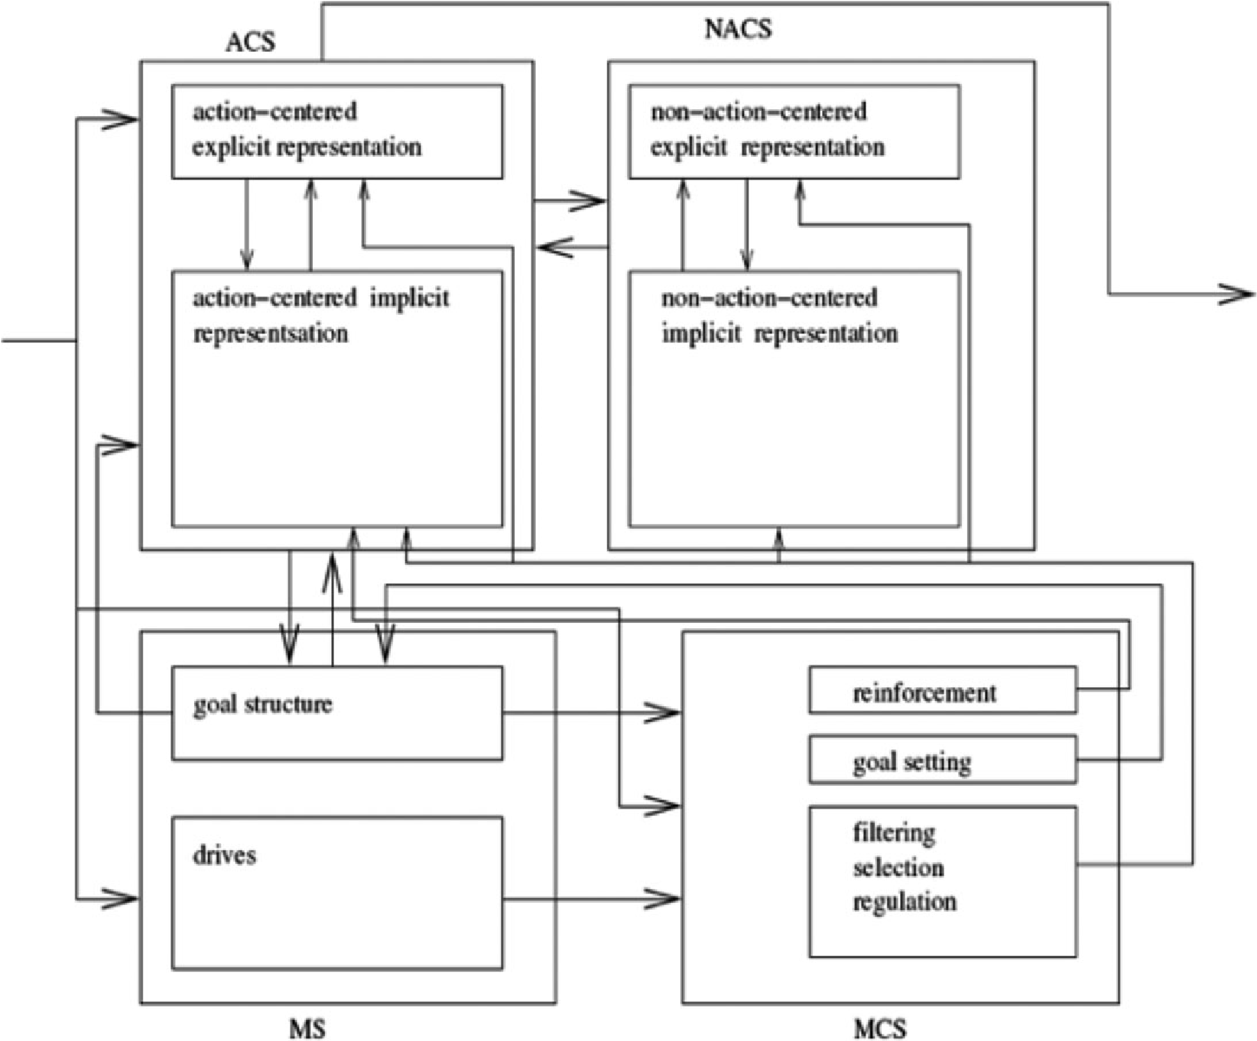

可以发现，Greene等人的道德双加工模型，对应的就是本模型中的ACS部分，而本模型又有了新的补充，包括动机，元认知等成分。而经过模拟计算，Clarion模型能更好地解释被试在电车难题中的行为数据。

Vr

传统的电车难题是运用纸笔方式来施测，以获取被试的选择结果。现在，有学者运用虚拟现实技术来研究人在电车难题做出选择的影响因素。研究发现，当被试做出功利性决策（扳动摇杆，杀死1个人）时，会有更高的情感唤醒 (C. David Navarrete, 2012)。在这项研究中，研究者实时测量了被试的皮肤导电性变化以衡量其情绪唤醒，这是传统的纸笔测验无法做到的。用虚拟现实技术进行电车问题研究，可以将纸笔施测中的“道德判断”转换为被试的“道德行为”，使其具有更高的生态效度 (Kathryn B. Francis, 2016)。虚拟现实技术还能够调整实验中的各项指标，研究者通过调整VR电车实验中会被撞死的个体的性别，面部朝向，种族等指标，研究这些指标对个体做出选择的影响，这些特殊处理也是传统的纸笔测验所无法做到的 (Alexander Skulmowski, 2014)。而虚拟现实环境中，虽然呈现的人物模型并不是真实的人脸，但是还是可以给受测者足够的情绪刺激 (Xueni Pan, 2011)。相对于传统的纸笔测验而言，虚拟现实场景下的电车难题测验可以给被试更强的情绪体验 (Indrajeet Patil, 2014)。

有个很重要的综述

共情

共情(Empathy)是指体验他人的精神世界，如同体验自身精神世界一样。共情能力高的人能够更好地体验他人的情绪和想法，理解对方的立场和感受 (解, 吴, 杨, & 何, 2016)。共情能力包括两个部分，认知共情和情感共情。认知共情是辨别他人情感的能力，情感共情是个体情感的反应能力。目前，有一些针对儿童的研究，讨论共情能力对儿童道德判断的影响 (Choi & Yim, 2016)， (Courtney L. Ball, 2017)，但是共情能力和成年人道德判断之间的关系仍然有待讨论。

道德相对主义与道德直觉判断

道德绝对主义(moral absolutism)也称道德普遍主义, 认为道德具有绝对不变的性质, 强调道德规范的普遍有效性与客观性。道德相对主义(moral relativism)也称伦理相对主义, 指出“正确”或“错误”是相对的, 因为道德信仰是文化历史的产物。道德相对主义的内在主体性涉及到更为宽松的道德标准, 因而对自己和他人的越轨行为都更加宽容。

已有研究表明道德相对主义会影响道德判断, 使道德判断变得更为宽松, 进而出现不道德行为, 例如欺骗行为 (Jackson G. Lu, 2017)、小偷小摸 (Tage S.Raia, 2013)。同时，在道德相对主义条件下，人更不倾向于做出道德直觉判断 (耿, 以及其他人, 2019)。

元认知

元认知是对认知的认知，研究者一般认为元认知由元认知知识、元认知体验和元认知调节三

部分构成。但国际研究大多强调“认知调节”的动态过程，认为“认知调节”才是元认知的核心，在行为调节中起最重要作用 (DJ Hacker, 1998)。元认知调节指认知主体对认知活动进行调节的过程，包括预测、计划、策略选择、监测、修正和评价等六个彼此紧密联系的子过程 (黎, 李, & 张, 2012)。而在Clarion认知模型当中，元认知子系统是控制另外三个子系统，进行道德判断的重要组成部分，因此元认知能力人的日常学习生活和道德判断中都有重要的意义。